**TÀI LIỆU HƯỚNG DẪN SỬ DỤNG PHẦN MỀM CÂN XE TẢI**

1. **Phiếu cân:**

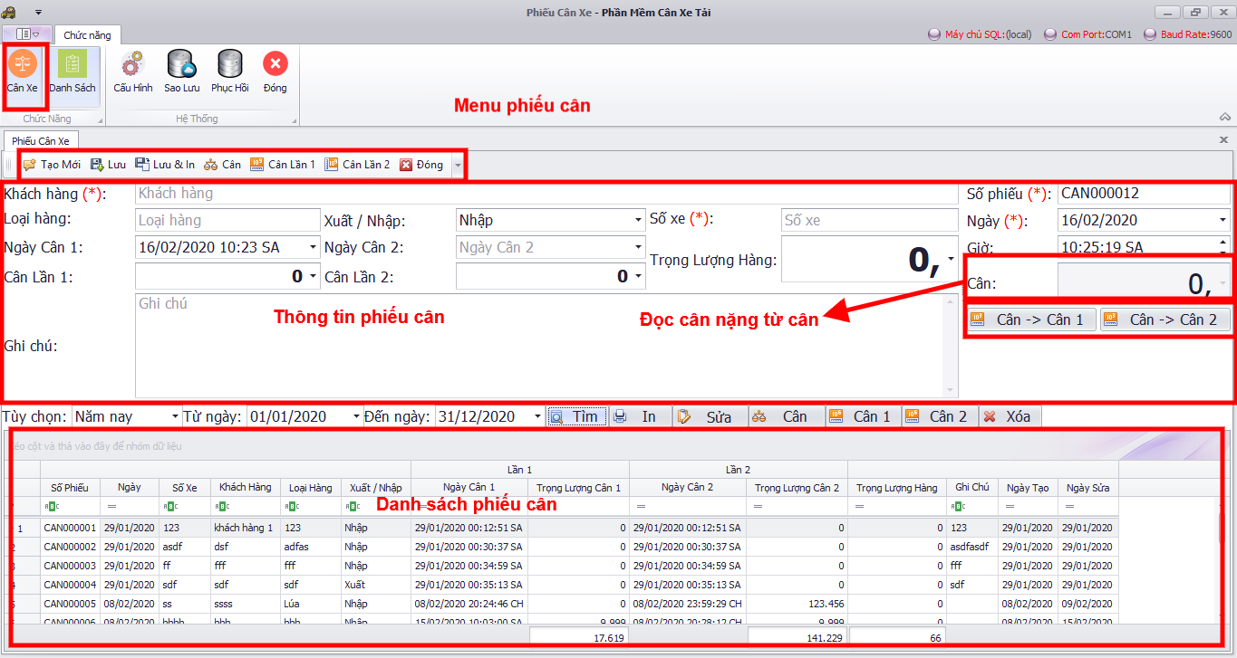

: tạo mới phiếu cân

: Lưu dữ liệu trên thông tin phiếu cân vào cơ sở dữ liệu

: Kết hợp sau khi thực hiện thao tác lưu sẽ in phiếu cân

: Cập nhật dữ liệu từ cân  vào cân lần 1 hoặc cân lần 2 vào cơ sỡ dữ liệu. Trường hợp cân lần 1 chưa có dữ liệu sẽ cập nhập vào cân lần 1, ngược lại cân lần 2 chưa có dữ liệu sẽ cập nhật vào cân lần 2, trường hợp cả 2 lần cân đều có dữ liệu rồi thì sẽ không cập nhật.

: Cập nhật dữ liệu từ cân  vào cơ sở dữ liệu cân lần 1.

: Cập nhật dữ liệu từ cân  vào cơ sở dữ liệu cân lần 2.

: Đóng giao diện phiếu cân.

: sao chép dữ liệu từ cân  vào cân lần 1, lưu ý chưa lưu vào cơ sở dữ liệu.

: sao chép dữ liệu từ cân  vào cân lần 2, lưu ý chưa lưu vào cơ sở dữ liệu.

: sẽ bằng Math.Abs([Cân lần 1] – [Cân lần 2]).

Math.Abs là giá trị tuyệt đối.

 : tìm danh sách phiếu cân theo điều kiện thời gian.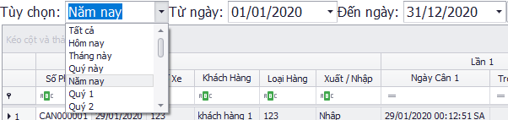

: In phiếu cân. Có thể chọn nhiều phiếu cùng lúc bằng cách ấn giữ phím Shift + Click chuột trái sau đó chọn in sẽ in cùng lúc nhiều phiếu cân trong 1 lần in.

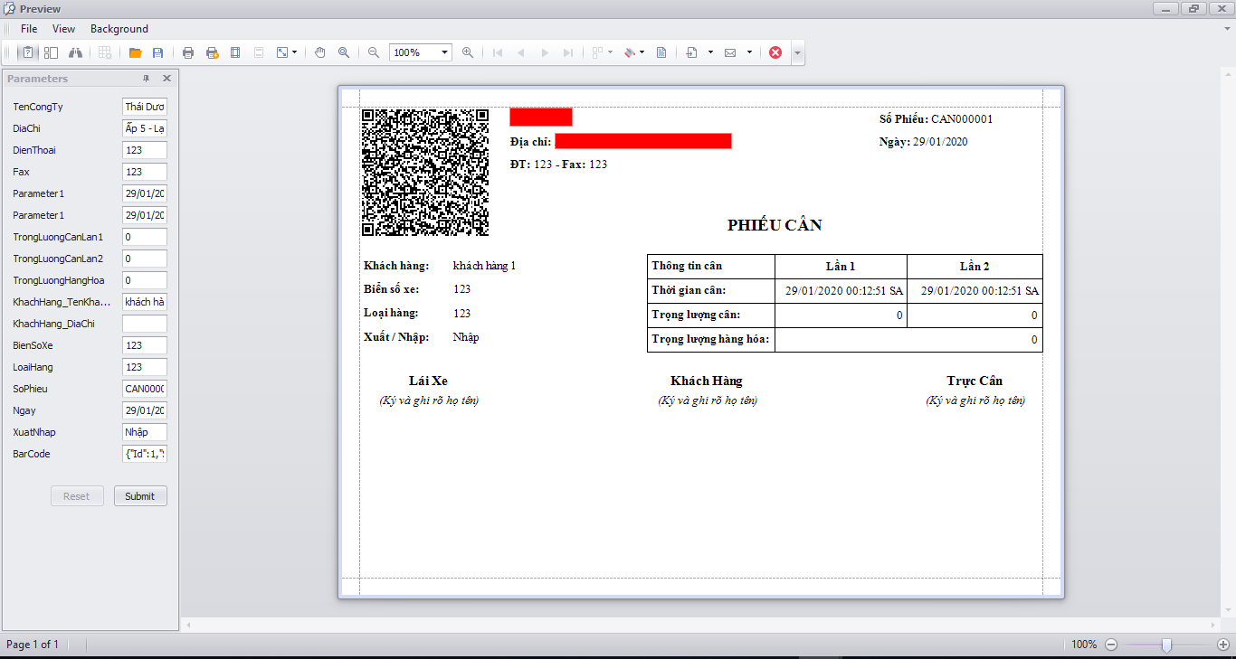

: Nạp thông tin phiếu cân cần sửa.

: cập nhật dữ liệu từ cân  vào cơ sở dữ liệu cân lần 1 hoặc cân lần 2 cho phiếu cân được chọn trên lưới dữ liệu. Điều kiện tương tự như nút cân trên thanh công cụ cho phiếu cân.

: cập nhật dữ liệu từ cân  vào cơ sở dữ liệu cân lần 1 cho phiếu cân được chọn trên lưới dữ liệu.

: cập nhật dữ liệu từ cân  vào cơ sở dữ liệu cân lần 2 cho phiếu cân được chọn trên lưới dữ liệu.

: xóa phiếu cân được chọn trên lưới dữ liệu. Có thể chọn nhiều phiếu cùng lúc bằng cách ấn giữ phím Shift + Click chuột trái.

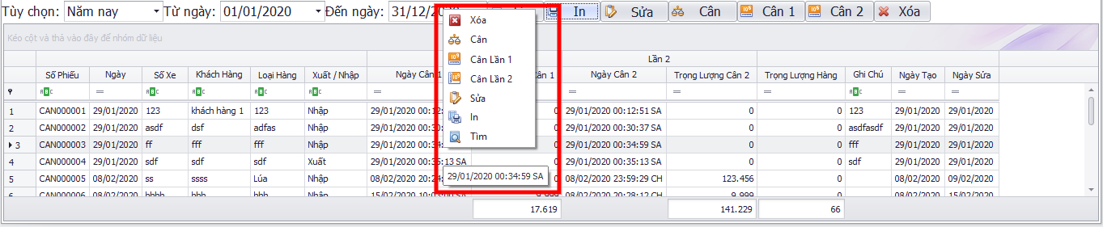

Menu click chuột phải trên lưới dữ liệu chức năng tương tự như thanh chức năng cho lưới dữ liệu.

1. **Danh sách phiếu cân:**

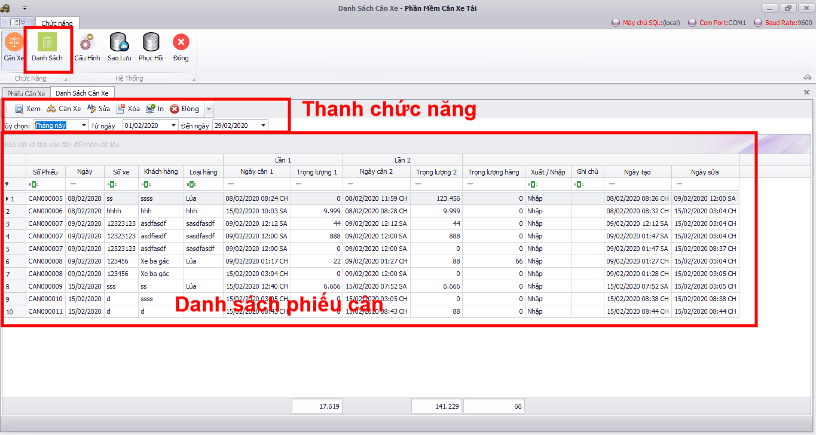

: nạp danh sách phiếu cân theo điều kiện 

: tạo phiếu cân mới. Chuyển qua giao diện cân xe.

: sửa phiếu cân xe. Chuyển qua giao diện cân xe.

: xóa phiếu cân xe. Có thể chọn nhiều phiếu để xóa cùng lúc.

: đóng giao diện danh sách phiếu cân.

1. **Cấu hình:**

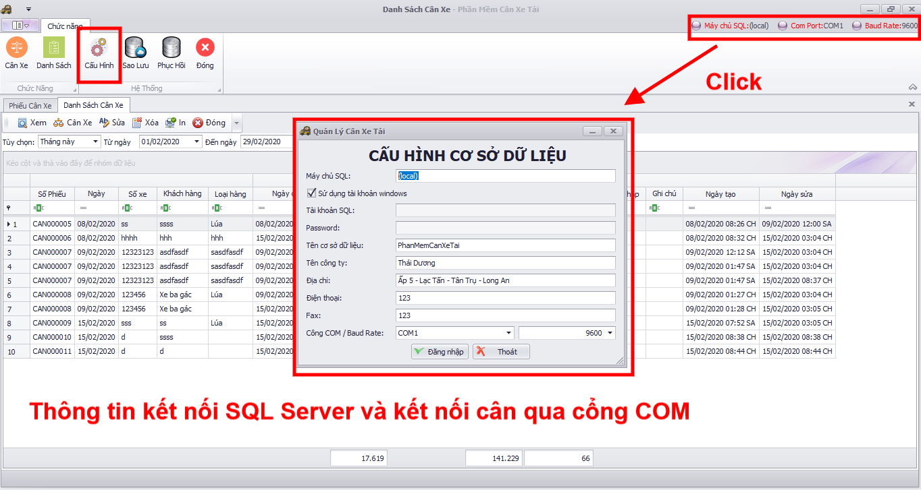

Cấu hình kết nối cơ sở dữ liệu SQL Server và cổng COM. Thông tin được lưu sau khi cấu hình thành công.

1. **Sao lưu:**

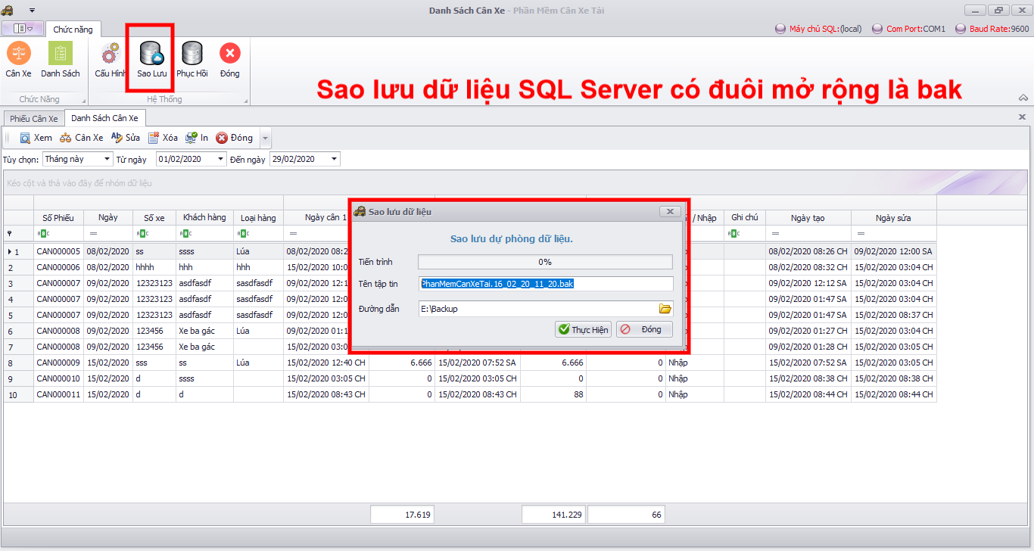

1. **Phục hồi:**

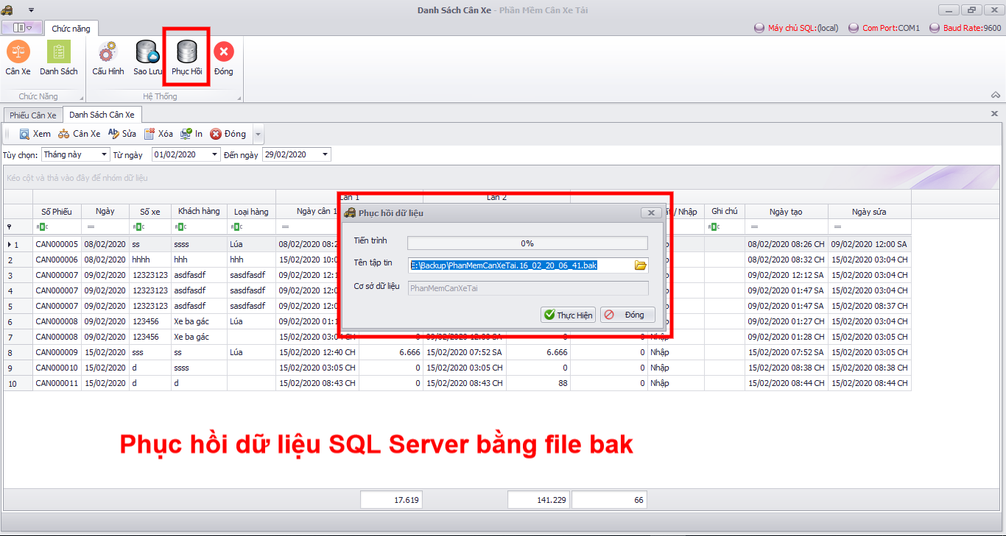

1. **Đóng:**

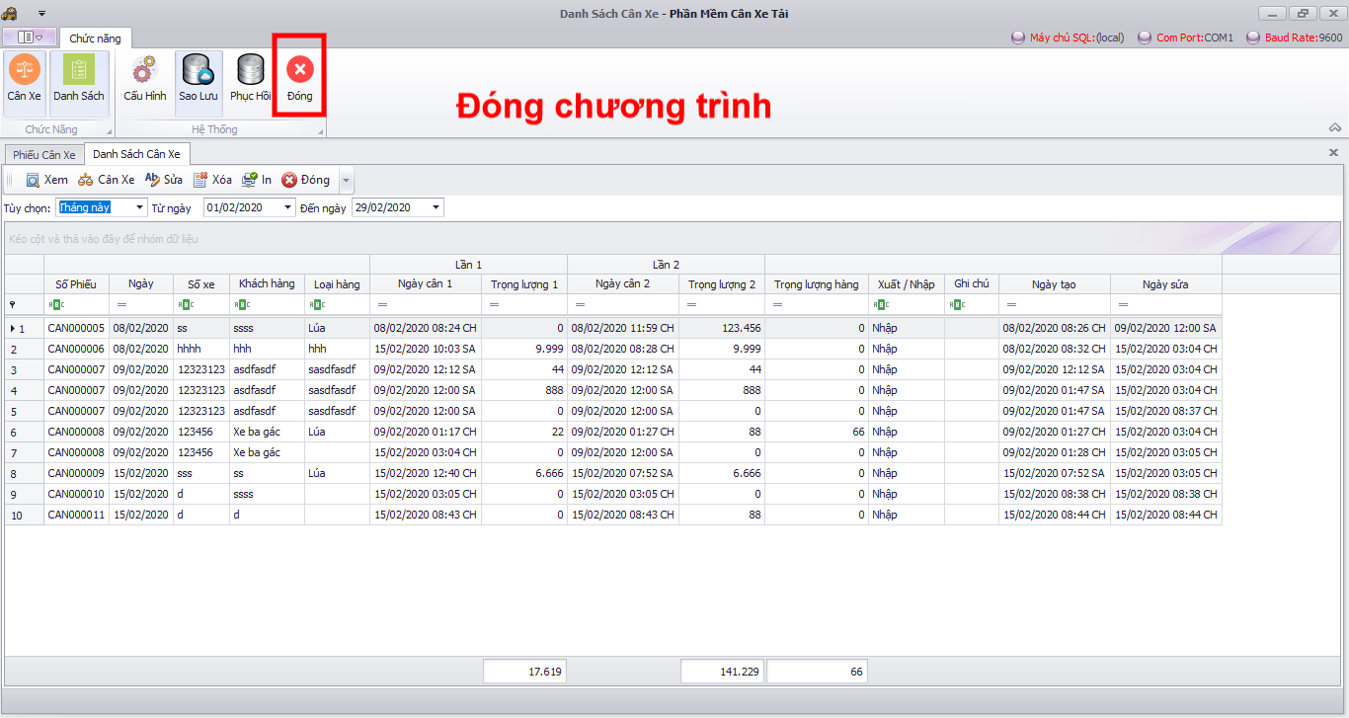

1. **Hướng dẫn cài đặt:**

Phần mềm

Sql Server 2008 R2 SP3 Express: <https://www.microsoft.com/en-us/download/details.aspx?id=44271>

Sql Server 2008 Management Studio Express: <https://www.microsoft.com/en-us/download/details.aspx?id=7593>

.NET Framework 4.6.1 trở lên: <https://www.microsoft.com/en-us/download/details.aspx?id=49982>

Có thể dùng các bản Sql Server cao hơn 2008.

Sau khi cài đặt Sql Server thành công đăng nhập SQL Server Management Studio

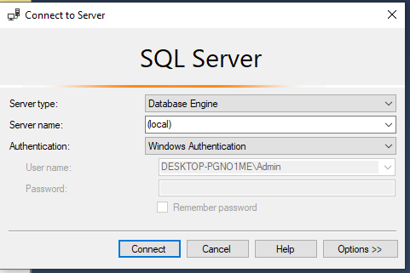

Chạy file CreateDatabase.sql để tạo cơ sở dữ liệu (có thể dùng file CreateDatabaseWithData.sql để tạo dữ liệu mẫu).

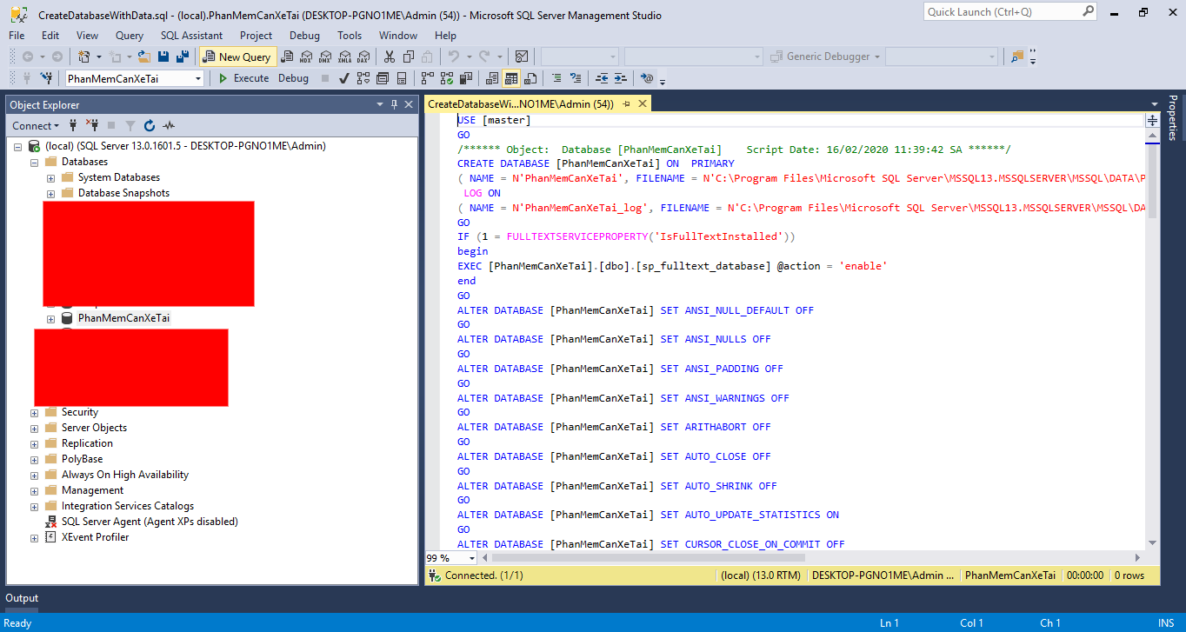

Quay lại phần mềm cấu hình giống như thông tin đăng nhập SQL Server Management Studio.

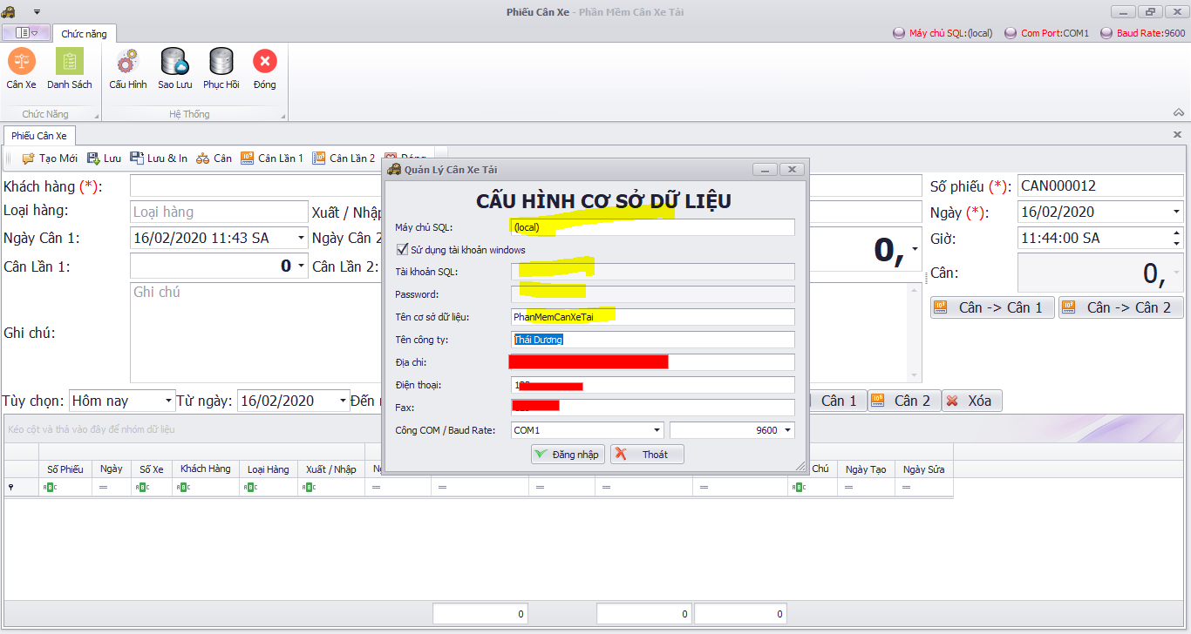

1. **Thông tin liên hệ:**

Người viết: Dương Nhật Quang.  
Số điện thoại: 0388.188.539  
Email: [nquangduong@gmail.com](mailto:nquangduong@gmail.com)  
Facebook: <https://www.facebook.com/quang.recycle>

***CÁM ƠN ANH CHỊ ĐÃ QUAN TÂM***